wersja 1.0 obowiązuje od 22.04.2025 r.

WNIOSEK O PAKIET ROZWOJOWY nOWES
DLA PODMIOTÓW EKONOMII SPOŁECZNEJ Z KATOWIC DZIAŁAJĄCYCH NIE DŁUŻEJ IŻ 24 MIESIĄCE
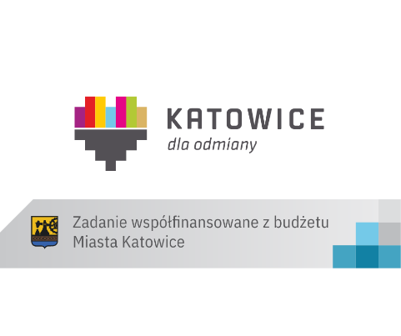
Wybierz typ pakietu, o który wnioskujesz

□ pakiet rozwojowy 1 - pakiety przeznaczone dla nowopowstałych i młodych PES (zarejestrowanych do 24 miesięcy)

I INFORMACJE O WNIOSKODAWCY
Nazwa Wnioskodawcy

Forma prawna organizacji Zaznacz tylko jedną odpowiedź.
□ stowarzyszenie
□ fundacja
□ spółdzielnia socjalna
□ Inna, jaka? ………………………………………………………………………………….

Data rejestracji w KRS i numer KRS lub wpisu w innej ewidencji

…………………………………………………………………………………………………………

Adres rejestrowy podmiotu oraz adres do korespondencji (jeśli jest inny)

Adres siedziby:

Adres do korespondencji:

Imię i nazwisko, numer telefonu i adres mailowy do osoby, z którą należy się kontaktować w sprawach dot. wniosku i jego realizacji

II INFORMACJE O PODMIOCIE
Kim jesteście? Proszę podać informacje o prowadzonej działalności (zakres, doświadczenie, obszar działania, zatrudnienie itp., ), co udało się Wam do tej pory osiągnąć? [max 2000 znaków]

DZIAŁALNOŚĆ NA RZECZ SPOŁECZNOŚCI LOKALNEJ? Proszę opisać jaką działalność na rzecz społeczności lokalnej prowadzi/zamierza prowadzić Wasza organizacja? Czy i jak angażuje/zamierza angażować społeczność lokalną w tej działalności?
[max 2000 znaków]

III INFORMACJE O PAKIECIE ROZWOJOWYM
Jakie są Wasze 3 najważniejsze cele na najbliższy rok w kontekście rozwoju organizacji? [max 2000 znaków]
- Co chcecie osiągnąć w ciągu najbliższych 12 miesięcy.
- Opiszcie, jakiego rodzaju działania planujecie przeprowadzić, aby osiągnąć założone cele.
- Jaki będzie efekt tych działań? Jak one wpłyną na rozwój Waszej organizacji, do czego doprowadzą?
- Jakie wydatki (zakup produktów i/lub usług) są niezbędne (wraz z szacowanym kosztem) do osiągniecia założonych celów.
[max 2000 znaków]

Wskażcie na największe wyzwania/ewentualne bariery i trudności na drodze do osiągniecia planowanych celów rozwoju Waszej organizacji w perspektywie najbliższych 12 miesięcy? [max 2000 znaków]
Opiszcie, co zrobicie, aby odpowiedzieć na te wyzwania i/lub usunąć bariery dla rozwoju Waszej organizacji? Jakie produkty i/lub usługi są niezbędne (wraz z szacowanym kosztem)

Jak pomoże Wam w tym pakiet rozwojowy? [max 2000 znaków]
- Co Waszym zdaniem będzie najważniejszym rezultatem realizacji pakietu?

Wyrażam zgodę na przetwarzanie moich danych osobowych zawartych w tym formularzu zgodnie z art. 13 ust. 1 i ust. 2 oraz art. 14 ust. 1 i ust. 2 Rozporządzenia UE nr 2016/679 o ochronie danych osobowych ("RODO") przez Stowarzyszenie Współpracy Regionalnej do celów związanych z przeprowadzeniem weryfikacji dot. przyznania pakietów rozwojowych.

………………………………………………………………………………………………………
Data i podpis osoby wskazanej do kontaktu w niniejszym formularzu

………………………………………………………………………………………………………
Data i podpis osoby/osób upoważnionej/ych do reprezentacji organizacji (Wnioskodawcy)

